**SLL Ersättningsunderlag**

Tjänstekontraktsbeskrivning

Utgåva PA2

2016-05-09

Revisionshistorik

|  |  |  |  |  |
| --- | --- | --- | --- | --- |
| Version | Revision Datum | Komplett beskrivning av ändringar | Ändringarna gjorda av | Definitiv revision fastställd av |
| PA1 | 2013-11-13 | Skapad | PL |  |
| PA2 | 2016-05-09 | Uppdaterad | Muqeet Khan |  |

Innehållsförteckning

2.1. Översikt 6

2.2. Adresseringsmodell 6

2.3. Informationssäkerhet 6

2.4. Information 6

2.4.1. Översikt sammanhang för tjänsten 6

2.4.2. Informationsmodell för lagring 7

3.1. SLA-krav 8

3.2. Format för Datum 8

3.3. Format för tidpunkter 8

3.4. Tidszon för tidpunkter 8

3.5. Felhantering 8

5.1. Frivillighet 13

5.2. Version 13

5.3. SLA-krav 13

5.4. Fältregler 13

6.1. Frivillighet 14

6.2. Version 14

6.3. SLA-krav 14

6.4. Fältregler 14

7.1. Frivillighet 15

7.2. Version 15

7.3. SLA-krav 15

7.4. Fältregler 15

8.1. Frivillighet 16

8.2. Version 16

8.3. SLA-krav 16

8.4. Fältregler 16

9.1. Frivillighet 17

9.2. Version 17

9.3. SLA-krav 17

9.4. Fältregler 17

10.1. Frivillighet 18

10.2. Version 18

10.3. SLA-krav 18

10.4. Fältregler 18

# Inledning

Detta är beskrivningen av tjänstekontrakten i den för SLL regionala tjänstedomänen riv:sll:invoicedata. Den svenska benämningen är ”Ersättningsunderlag”.

Tjänstedomänen syftar till att hantera faktureringsunderlag för administrativa vårdtjänster och initialt handlar det enbart om HSF och språktolktjänster, men det finns inget som hindrar att fler typer av tjänster läggs till.

Detta dokument kompletterar reglerna i de tekniska kontrakten. Tjänsteproducenter och tjänstekonsumenter ska m.a.o. följa såväl de maskintolkbara reglerna i de tekniska kontrakten, så väl som de regler som uttrycks verbalt i detta dokument.

***I arbetet har följande personer deltagit:***

***Projektgrupp:***

*Rezgar Ashnagar, SLL*

*Mikael Öman, SLL*

*Susanne Lindström, SLL*

*Muqeet Khan, Kentor*

*Albin Sunnanbo, Kentor*

*Peter Larsson, Callista*

*Casper Winsnes, Chorus*

***Projektledning:***

*Lenah Hedberg, SLL*

***Beställare:***

*Christina Sollenberg, SLL*

# Tjänstedomänens arkitektur

I detta avsnitt beskrivs hur T-boken tillämpats i tjänstedomänen. Avsnittet syftar till att ge läsaren överblick och förståelse. Avsnittet innehåller inga regler, men ger ett sammanhang för de regler som beskrivs i övriga delar av dokumentet.

* 1. Översikt

Tjänsten för ersättningsunderlag är specifikt framtagna i enlighet med HSF krav och behov. Det kommer enbart att finnas utrymme för en tjänsteproducent men på sikt kan det bli frågan om flera tjänstekonsumenter. Inledningsvis är tolkportalen den enda tjänstekonsumenten.

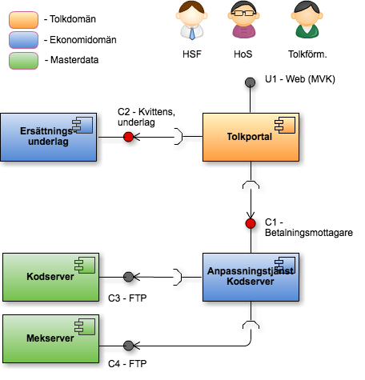

*Logisk översikt över komponenter.*

* 1. Adresseringsmodell

Tjänstedomänen tillämpar systemadressering. Endast en tjänsteproducent förväntas.

* 1. Informationssäkerhet

Tjänsten behandlar inte personuppgifter (PUL) eller patientuppgifter (PDL).

* 1. Information
     1. Översikt sammanhang för tjänsten

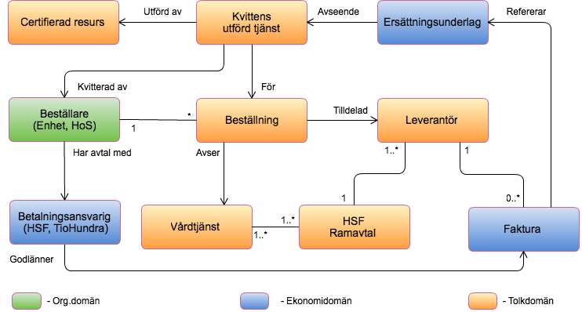

*Nyckelbegrepp där själva ersättningsunderlaget återfinns längst upp till höger.*

* + 1. Informationsmodell för lagring

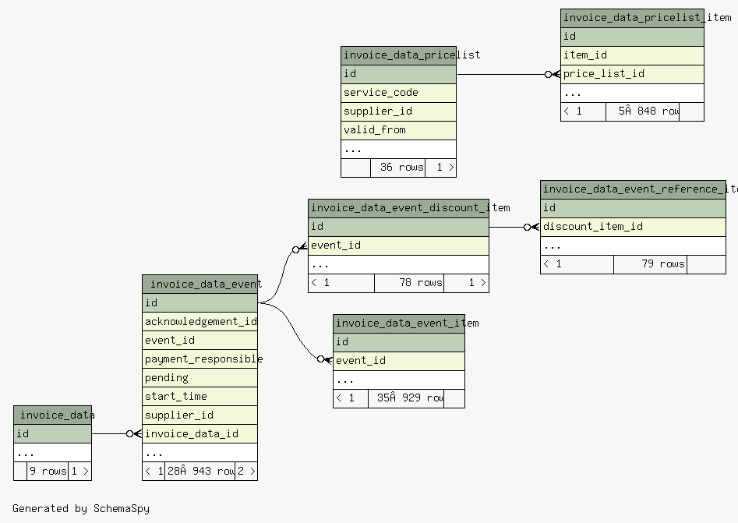

*Informationsmodell för lagring. Metoderna indikerar att det är härledda attribut.*

# Generella regler

* 1. SLA-krav

Följande SLA-krav gäller för *producenten* av tjänstekontrakten.

|  |  |
| --- | --- |
| **Kategori** | **Krav** |
| Svarstid | Svarstiden för ett anrop får normalt inte överstiga 1 sekund. Dock med undantag för hämtning av stora ersättningsunderlag som innehåller upp till 20 000 poster. I dessa specifika fall kan svarstiden vara upp till 20 sekunder. |
| Tillgänglighet | 24x7, 99,5% |
| Last | Max 30 transaktioner kvittenser per sekund |
| Aktualitet | Till senast genomförda transaktion. Ersättningsunderlag som är äldre än en viss tidpunkt (inställning som anges i månader) ska automatiskt gallras. |
| Robusthet | Max 8 timmar för total återställning |
| Samtidighet | Tjänsteproducenten skall hantera upp till 30 samtidiga registreringar och enklare frågor |

* 1. Format för Datum

Datum anges alltid på formatet ”YYYY-MM-DD” (*xs:date)*.

* 1. Format för tidpunkter

Flera av tjänsterna handlar om att utbyta information om tidpunkter.

Tidpunkter anges alltid på formatet ”YYYY-MM-DDTHH:MM:SS” (*xs:dateTime)*.

* 1. Tidszon för tidpunkter

Tidszon kan anges i enlighet med (*xs:dateTime*) annars förutsätts lokal tidzon.

* 1. Felhantering

Vid ett tekniskt fel levereras ett generellt undantag (SOAP-fault). Exempel på detta kan vara att minnet är fullt eller att meddelandet inte kan valideras i enlighet med XML schemat eller följdeffekter av programmeringsfel. Det rekommenderas att ett log-id (GUID) förmedlas, som ger möjlighet för tjänsteproducentens förvaltning att bistå tjänstekonsumentens förvaltning med felsökning.

Förutom tekniska fel så hanteras fel på applikationsnivå (ResultCode) som då antingen är att informationsinnehållet i meddelandet är felaktigt eller att efterfrågade objekt ej kan hittas.

# Gemensamma informationskomponenter

I tjänstekontraktsbeskrivningarna används ett antal komponenter som är gemensamma för vissa meddelanden i flera domäner eller inom denna domän, och dessa beskrivs i detta avsnitt.

**Event**

Ett event representerar händelsen som då är en utförd tjänst. I fallet språktolk är händelsen tolktillfället som då kvitteras vårdpersonalen (beställaren).

|  |  |  |  |
| --- | --- | --- | --- |
| **Namn** | **Datatyp** | **Beskrivning** | **Kardinalitet** |
| eventId | string | Tjänstekonsumentens identitet | 1..1 |
| supplierId | string | Identitet på leverantören som förmedlat tjänsten. Leverantörens organisationsnummer ska användas. | 1..1 |
| healthcareFacility | string | HSA ID för den enhet som beställt tjänsten. | 1..1 |
| refContractId | string | Referens till uppdragsavtalet mellan enheten ifråga och HSF. | 1..1 |
| supplierName | string | Leverantörens namn. | 1..1 |
| serviceCode | string | Vårdtjänstens kod som den är registrerad i kodservern (01 = språktolk) | 1..1 |
| costCenter | string | Kostnadsställe. För intern kostnadsfördelning mellan enheter/avdelningar på sjukhus. | 1..1 |
| paymentResponsible | string | Betalningsansvarig. Inledningsvis en av HSF eller TioHundra | 1..1 |
| healthCareCommission | string | Det aktuella uppdragets namn. | 1..1 |
| acknowledgementId | string | Kvittensens unika identitet. Måste vara globalt unik (GUID) | 1..1 |
| acknowledgedBy | string | Namn på den som kvitterat. | 1..1 |
| acknowledgedTime | string | Tidpunkt för kvittensen. | 1..1 |
| startTime | dateTime | Starttidpunkt för händelsen. | 1..1 |
| endTime | dateTime | Sluttidpunkt för händelsen. | 1..1 |
| itemList | **Item** | Lista med produkter som levererats. Se nedan för **Item** information. | 1..* |
| discountItemList | **DiscountItemList** | Lista med rabattprodukter som levererats. Se nedan för **DiscountItem** information. |  |

**Item**

Ett Item an närmast beskrivas som en produkt som levererats. Själva produktsättningen är tjänstekonsumenten ansvarig för. Priset för produkten kan antingen sättas av tjänstekonsumenten eller av en särskild prislistfunktion i tjänsteproducenten.

|  |  |  |  |
| --- | --- | --- | --- |
| **Namn** | **Datatyp** | **Beskrivning** | **Kardinalitet** |
| itemId | string | En för tjänstetypen unik identifierare, lämpligen används en GUID. | 1..1 |
| description | string | En textuell beskrivning av denna produkt. | 1..1 |
| qty | decimal | Antal enheter som levererats. Måste vara ett positivt tal (>= 1.00) med maximalt 2 decimaler | 1..1 |
| price | decimal | Priset per enhet i svenska kronor, kan vara negativt. Kan sättas av tjänstekonsumenten eller av tjänsteproducentens funktion för prislistor. | 0..1 |

**DiscountItem**

Ett DiscountItem an närmast beskrivas som en rabattprodukt som levererats i samband med Item. Själva produktsättningen är tjänstekonsumenten ansvarig för. Procent för rabatt produkten ska sättas av tjänstekonsumenten.

|  |  |  |  |
| --- | --- | --- | --- |
| **Namn** | **Datatyp** | **Beskrivning** | **Kardinalitet** |
| description | string | En textuell beskrivning av denna rabatt produkt. | 1..1 |
| discountInPercentage | int | Antal procent på rabatt. Måste vara ett positivt tal mellan 0-100 | 1..1 |
| orderOfDiscount | int | Ordning på rabattprodukter. | 1..1 |
| referenceItemList | **ReferenceItem** | Lista med referenceItem som på pekar registrerad Item. | 1..1 |

**ReferenceItem**

Ett ReferenceItem på pekar en produkt så att rabattprodukt och andra typ av produkt (i framtiden) får använda det utan att upprepa det. Själva produktsättningen är tjänstekonsumenten ansvarig för.

|  |  |  |  |
| --- | --- | --- | --- |
| **Namn** | **Datatyp** | **Beskrivning** | **Kardinalitet** |
| refItemId | string | Refererat itemId som beskrivit i Item | 1..1 |
| qty | decimal | Antal rabatt på registrerad produkt. | 1..1 |

**RegisteredEvent (extends Event)**

En registrerad händelse är en påbyggnad på **Event** och innehåller tilläggsinformation som skapas i tjänsteproducenten.

Med andra ord förutom den information som finns i **Event** beskrivningen ovan så tillkommer dessutom.

|  |  |  |  |
| --- | --- | --- | --- |
| **Namn** | **Datatyp** | **Beskrivning** | **Kardinalitet** |
| id | long | Det interna id:et som tilldelats detta Event. | 1..1 |
| credit | boolean | Indikation om detta Event är ett resultat av en kredit som ägt rum då en hanterad kvittens ändras. | 1..1 |
| totalAmount | decimal | Det uträknade totala priset i svenska kronor för detta Event. | 1..1 |

**InvoiceDataHeader**

Representerar ett ersättningsunderlag som är en samling av registrerade händelser. När en händelse tilldelats ett ersättningsunderlag så blir denna låst och kan inte längre förändras/uppdateras. Detta objekt innehåller inte händelserna som sådana utan enbart information på översta nivån.

|  |  |  |  |
| --- | --- | --- | --- |
| **Namn** | **Datatyp** | **Beskrivning** | **Kardinalitet** |
| referenceId | string | Referens till ersättningsunderlaget som ska anges på fakturan. Referensen skapas av tjänsteproducenten. | 1..1 |
| supplierId | string | Identitet på leverantören som förmedlat tjänsten. Leverantörens organisationsnummer ska användas. | 1..1 |
| paymentResponsible | string | Betalningsansvarig. Inledningsvis en av HSF eller TioHundra | 1..1 |
| costCenter | string | Kostnadsställe. För intern kostnadsfördelning mellan enheter/avdelningar på sjukhus. | 1..1 |
| createdBy | string | Användarnamn på den leverantör som skapat underlaget. | 1..1 |
| createdTime | dateTime | Tidpunkt för skapandet. | 1..1 |
| totalAmount | decimal | Det uträknade totala priset i svenska kronor för detta ersättningsunderlag. | 1..1 |
| startDate | date | Startdag för ersättningsunderlaget, motsvarar tidigaste händelsens starttidpunkt. | 1..1 |
| endDate | date | Slutdag för ersättningsunderlaget, motsvarar senaste händelsens starttidpunkt. | 1..1 |

**InvoiceData (extends InvoiceDataHeader)**

Representerar ett ersättningsunderlag som dessutom innehåller alla detaljer i form av händelser och levererade produkter. Förutom den information som beskrivs ovan för **InvoiceDataHeader** så tillkommer.

|  |  |  |  |
| --- | --- | --- | --- |
| **Namn** | **Datatyp** | **Beskrivning** | **Kardinalitet** |
| registeredEventList | **RegisteredEvent** | Lista med registrerade händelser som detta ersättningsunderlag är baserat på. Se ovan för beskrivning av **RegisteredEvent**. | 1..* |

**ResultCodeEnum**

Uppräkningstyp med förväntade felkoder.

|  |  |  |  |
| --- | --- | --- | --- |
| **Namn** | **Datatyp** | **Beskrivning** | **Kardinalitet** |
| ERROR | enumeration | Fel i begäran på grund av semantiska valideringsregler. Ett eftersökt objekt eller implicit referens till ett objekt finns inte. applicationStatusCode samt message förklarar error typ och mer detalj. | 1..1 |

**ResultCode**

Resultatkoden indikerar på applikationsnivå om begäran gick bra eller om ett fel uppstod. Typiska fel är felaktigt innehåll in information eller att eftersökta obligatoriska uppgifter helt enkelt inte finns. I meddelandet ska ett logg-id anges för att underlätta spårbarhet.

|  |  |  |  |
| --- | --- | --- | --- |
| **Namn** | **Datatyp** | **Beskrivning** | **Kardinalitet** |
| code | **ResultCodeEnum** | Koden i fråga, se ovan. | 1..1 |
| message | string | Beskrivning av orsaken till felet. | 0..1 |
| applicationStatusCode | int | I samband med code som ERROR. Default 0. | 1..1 |

# CreateInvoiceData (Skapa ersättningsunderlag)

Tjänsten skapar ett ersättningsunderlag per leverantör, betalningsansvarig och kostnadsställe. Användningsfallet utförs av tjänsteleverantören inför fakturering av en tidsperiod, och den referens som returneras ska bifogas med fakturan.

* 1. Frivillighet

Tjänstekontraktet är obligatoriskt.

* 1. Version

1.0

* 1. SLA-krav

Det kan handla om upp till 20 000 poster för ett ersättningsunderlag och i dessa fall kan man förvänta sig svarstider upp till 10-20 sekunder.

* 1. Fältregler

|  |  |  |  |
| --- | --- | --- | --- |
| **Namn** | **Datatyp** | **Kommentar** | **Kardinalitet** |
| **Begäran** |  |  |  |
| supplierId | string | Leverantörens identitet ska anges som organisationsnummer. | 1..1 |
| createdBy | string | En referens till aktören som skapar ersättningsunderlag. Kan vara namn eller användarnamn. | 1..1 |
| paymentResponsible | string | Betalningsansvarig part. I denna version 1.0 är endast en av *HSF* eller *TioHundra* giltiga. | 1..1 |
| costCenter | string | Kostnadsställe. För intern kostnadsfördelning mellan enheter/avdelningar på sjukhus. | 1..1 |
|  |  |  |  |
| **Svar** |  |  |  |
| resultCode | **ResultCode** | Indikation om begäran kunde utföras eller ej, se ovan för definition. | 1..1 |
| referenceId | string | Referens till det skapade ersättningsunderlaget som sak anges på fakturan. | 0..1 |

# GetInvoiceData (Hämta nya händelser)

Tjänsten hämtar ännu inte hanterade händelser. Den används typiskt av tjänsteleverantören inför fakturering av en tidsperiod, dvs. innan man skapar ett ersättningsunderlag så tar man fram nya händelser och ut en tidsperiod för att skapa sitt ersättningsunderlag.

* 1. Frivillighet

Tjänstekontraktet är obligatoriskt.

* 1. Version

1.0

* 1. SLA-krav

Det kan handla om upp till 20 000 poster för ett ersättningsunderlag och i dessa fall kan man förvänta sig svarstider upp till 10-20 sekunder.

* 1. Fältregler

|  |  |  |  |
| --- | --- | --- | --- |
| **Namn** | **Datatyp** | **Kommentar** | **Kardinalitet** |
| **Begäran** |  |  |  |
| supplierId | string | Leverantörens identitet ska anges som organisationsnummer. | 1..1 |
| paymentResponsible | string | Betalningsansvarig part. I denna version 1.0 är endast en av *HSF* eller *TioHundra* giltiga. | 0..1 |
| fromDate | dateTime | Periodens starttidpunkt. | 0..1 |
| toDate | dateTime | Periodens sluttidpunkt. | 0..1 |
|  |  |  |  |
| **Svar** |  |  |  |
| resultCode | **ResultCode** | Indikation om begäran kunde utföras eller ej, se ovan för definition. | 1..1 |
| registeredEventList | **RegisteredEvent** | En lista med registrerade och nya händelser för den angivna perioden. | 0..* |

# ListInvoiceData (Listar historiska ersättningsunderlag)

Tjänsten hämtar existerande ersättningsunderlag. Den används typiskt av såväl HSF personal som tjänsteleverantören för att kunna gå tillbaka och granska ersättningsunderlag som utfärdats historiskt.

* 1. Frivillighet

Tjänstekontraktet är obligatoriskt.

* 1. Version

1.0

* 1. SLA-krav

Förväntad svarstider är upp till 10-20 sekunder.

* 1. Fältregler

|  |  |  |  |
| --- | --- | --- | --- |
| **Namn** | **Datatyp** | **Kommentar** | **Kardinalitet** |
| **Begäran** |  |  |  |
| fromDate | dateTime | Periodens starttidpunkt. | 0..1 |
| toDate | dateTime | Periodens sluttidpunkt. | 0..1 |
| supplierId | string | Leverantörens identitet ska anges som organisationsnummer. | 0..1 |
| paymentResponsible | string | Betalningsansvarig part. I denna version 1.0 är endast en av *HSF* eller *TioHundra* giltiga. | 0..1 |
|  |  |  |  |
| **Svar** |  |  |  |
| resultCode | **ResultCode** | Indikation om begäran kunde utföras eller ej, se ovan för definition. | 1..1 |
| invoiceDataList | **InvoiceDataHeader** | En lista med information om tidigare skapade ersättningsunderlag. | 0..* |

# RegisterInvoiceData (Kvittera händelse)

Tjänsten används typiskt av vårdpersonal för att kvittera att en tjänst är utförd och information kring detta som tidsangivelser. Tjänsten förutsätter att tjänstekonsumenten har utfört produktsättning som innebär att ingående produkter specificeras och att i förekommande fall det finns motsvarande prislistor.

* 1. Frivillighet

Tjänstekontraktet är obligatoriskt.

* 1. Version

1.0

* 1. SLA-krav

Svarstid om mindre än 1 sekund.

Det kan nämnas att en tjänstekonsument bör använda sig av någon slags av asynkron mekanism där kvittenser läggs på en kö för att på så sätt vara mindre beroende av tjänsteproducentens status.

* 1. Fältregler

|  |  |  |  |
| --- | --- | --- | --- |
| **Namn** | **Datatyp** | **Kommentar** | **Kardinalitet** |
| **Begäran** |  |  |  |
| event | **Event** | Händelsen ifråga, se ovan för definition. | 1..1 |
|  |  |  |  |
| **Svar** |  |  |  |
| resultCode | **ResultCode** | Indikation om begäran kunde utföras eller ej, se ovan för definition. | 1..1 |

# ViewInvoiceData (Visa ersättningsunderlag)

Tjänsten används typiskt av HSF personal för att stämma av en faktura mot angivet ersättningsunderlag. Givet en referens lämnas ett fullständigt ersättningsunderlag ut.

* 1. Frivillighet

Tjänstekontraktet är obligatoriskt.

* 1. Version

1.0

* 1. SLA-krav

Det kan handla om upp till 20 000 poster kopplad till ett ersättningsunderlag och i dessa fall kan man förvänta sig svarstider upp till 10-20 sekunder.

* 1. Fältregler

|  |  |  |  |
| --- | --- | --- | --- |
| **Namn** | **Datatyp** | **Kommentar** | **Kardinalitet** |
| **Begäran** |  |  |  |
| referenceId | string | Referensen till ersättningsunderlaget ifråga så som den returneras i tjänsten CreateInvoiceData. | 1..1 |
|  |  |  |  |
| **Svar** |  |  |  |
| resultCode | **ResultCode** | Indikation om begäran kunde utföras eller ej, se ovan för definition. | 1..1 |
| invoiceData | **InvoiceData** | Ersättningsunderlaget med samtliga detaljer i enlighet med definitionen som beskrivs ovan. | 0..1 |

# GetPendingInvoiceData (Utkast version av InvoiceData innan CreateInvoice)

Tjänsten används typiskt av HSF personal för att stämma av olika kombinationer av leverantör, betalningsansvarig och konstadsställe finns registrerad i systemet innan CreateInvoice är genomförd. Respons är en utkast version av InvoiceData.

* 1. Frivillighet

Tjänstekontraktet är obligatoriskt.

* 1. Version

1.0

* 1. SLA-krav

Det ska inte finnas flera poster och inte heller stora datamängd. Förväntad svarstider är beräknad upp till 1-10 sekunder.

* 1. Fältregler

|  |  |  |  |
| --- | --- | --- | --- |
| **Namn** | **Datatyp** | **Kommentar** | **Kardinalitet** |
| **Begäran** |  |  |  |
|  |  |  |  |
| **Svar** |  |  |  |
| resultCode | **ResultCode** | Indikation om begäran kunde utföras eller ej, se ovan för definition. | 1..1 |
| invoiceDataList | **InvoiceDataHeader** | En utkast version av ersättningsunderlag som är inte klart än. | 0..* |